自治労北海道本部  OBL会通信 | №26  秋期学習・交流会特集  2014年10月24日 | 自治労北海道本部OBL会  発行責任者 鈴木 泰行  編集責任者 松尾 信弘

2014年次の秋期学習・交流会を開催
会員30名が参加、10月17日北海道自治労会館で

自治労北海道本部OBL会は、10月17日(金)、北海道自治労会館4階「第四会議室」で2014年次の秋期学習・交流会を開催し、会員30人が参加しました。学習会終了後は、交流会を開催し旧交をあたためました。
学習・交流会の開会にあたりOBL会の三輪修彪・世話人は、「安倍政権は、集団的自衛権、日米新ガイドラインで戦争ができる国づくりをめざし、問題閣僚も多くほころびが目立つ。民主党は統一自治体選挙で失地回復をめざしてほしい。本日の講演で、道本部大出書記長から、自治労は組織力が落ちている・・と。お話があると思う。OBL会はこれからも現・退一致でたたかいをすすめたい」と呼びかけました。
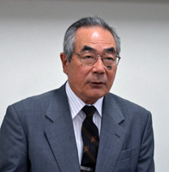
OBL会三輪修彪世話人
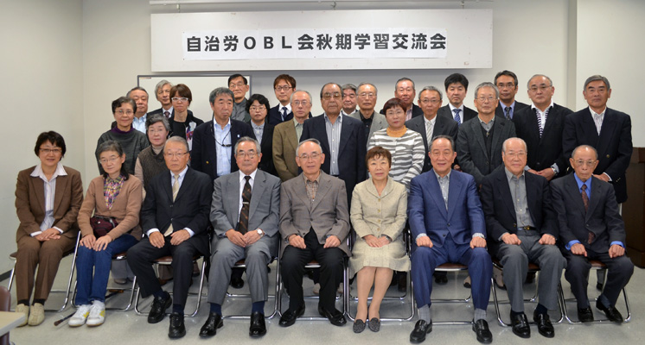

参加者全員で記念撮影

第一部の学習会は、大出彰良・自治労道本部書記長に「自治労運動の現状と課題について」と題して講演をいただきました。

大出書記長は、冒頭「今日の参加いただいている方々は20数年前道本部で専従した際、机を並べた先輩も多く、高橋悠子さん(OBL会世話人・釧路市職労)は、青年部長専従のとき一緒だった。単組(風連町職、合併で現・名寄市職労)に戻った後、上川地本専従3年、さらに単組に戻った後、道本部専従、現在書記長4年目、山上委員長とコンビを組ませていただいている」と自己紹介された後、講演に入りました。
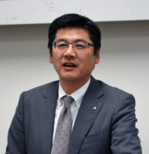
今年の56回自治労道本部定期大会で執
行委員が若干代わった。また向こう1年が
んばりたい。自治労本部に北海道から書記
長に中川町職の川本さん、そして中執に3
任、連合本部に1人派遣のほか、生活圏事
務局長に1人、自治労サービスに1人を送
り出している。

講演の大出書記長

組織の現状・・・単組数、組合員数も大きく減少、新規採用者対策も不足
全国的に単組数が大きく減っているが、臨時・非常勤職員、その他が増えている。組合員では、10年で16万人減っている。組織率も下がっている。その結果、組合財政も減っている。そして活動家も減っているのが現状だ。
これは、新規採用者対策がやり切れていないのが実態としてある。我々の時代は、新規採用者と会話をしながら加入対策をやってきた。今はこのことがやり切れていない。闘争をやったことがない労組幹部が増えている。ここ20年間で職員数は増えているが、中身はほとんど臨時・非常勤職員の実態にある。
女性職員は、2012年で37万人、45.2%を占め、約半数となっているが、そこでどう運動をつくり切れるかが課題となっている。
道内の状況は、2012年で組合員数56,000人、10年前(2003年)とでは16,000人減っている。全国的には組織率が高いが、北海道としては頑張っているほうだ。臨職・非常勤の組織率は全国と同じくらいで8.9%から6%に下がっているが、約30%臨職・非常勤を抱えていることになる。活動家づくりを含めどう対策していくか課題となっている。

賃金闘争・・・久々のプラス勧告、賃金専門の学習会も開催
今年7年ぶりにプラスの人勧があった。アベノミクスもあるが賃上げがなければ景気はよくならない。プラス勧告となれば当然差額支給
がある。しかし、「差額はあるが支給のためにどうしたらよいか」との

問い合わせが道本部にある。しばらくプラス勧告の経験がなかったため、新たな課題として発生したものだ。
給与制度の総合的見直しは、国公は配分問題(地域手当・広域異動手当、本府省手当など)に対して、国公は水準問題であり、反対の立場での秋闘である。道職員は15年連続で独自賃金削減を行い、他の道内市町村の1/3でも何らかの削減がある。差額支給の問題も含め、組合も当局も賃金の専門家がいなくなっている。
こういう状況を踏まえ、道本部は学校を開催、賃金専門の学習を行うなど対策を行っている。

組織強化・拡大・・・新入組合員教育の必要性、退職者オルグ団登録へ
道本部は2014から女性部専従者がいない、非専従となっている。女性活動家も減っている。道本部12人の執行委員のうち6人の女性専従者のときもあった。現在、直属支部から1人の女性専従者となっている。自治体では40%が女性職員であり、女性専従者の配置について共通認識をもってやっていく必要がある。
青年部に関して、現在自治体では、新規採用が回復傾向にある。青年部が落ち込むと、引き継ぐ組合員もなくなることから、新人組合員学校を13地方本部ごとに行っており、全体で500～600人、十勝では100人以上の参加もあり、これをどう手立てしていくか課題だ。
政党支持では、組合員意識調査などで民主党が多いが、自民党支持も増えている。これは全国的な傾向となっている。北海道も同様の傾向にあり、なぜ組合が民主党なのか訴えきれていない。学習不足もある。
再任用問題では、60歳～65歳の組織化も課題となっている。
現業・現評は、かつて組織の切り込み部隊であった。道内的にも全国的にも組織減の傾向にあるが、ここ2・3年正規採用が増えており、ここを突破口にすすめていきたい。かつては確定の前段闘争としてしっかりやって確定闘争にむすびつけてきた。一方で臨時・非常勤も増えてきているが、正規化、組織化も課題であるが徐々にすすんできた。
公共民間の組織化も徐々に増えてきている。緑愛病院労組も自治労に入った。なぜ自治労なのか、自治労は公立病院をかかえており、共通した課題解決のもとめだ。
今後、退職者でオルグ団登録を行うなど、全体を通じて初心にかえってたたかいをすすめたい。

道民運動・・・政治にも大きくかかわる課題、全力で追求
この運動は課題が多い。最近週2回のわりで集会がある。課題が多いだけに集会も多い。しかし、単組ではもう動員をかけられないとい

う。それならだれが運動を引っ張っていくのか、われわれが頑張らなくてはいけない。政治にも大きく関わる課題でもあり、これからも追求していきたい。

政治闘争・・・組織内道議13人以上完勝、統一地方選に全力をあげる
札幌上田市長は今期で引退。札幌市長選は、候補も決まりつつあるが、知事選は連合でも頑張ってもらっているが決まる現状にない。民主党は候補選びに関し、憲法観など四つの課題をもっているが、なかなか三軸で乗るということになっておらず、地公三者でも知事候補擁立にむけて頑張っている。
自治労は現在13人の道議団をもっているが、議員定数3増6減問題では、自治労組織内議員も関わっている地域がある。13人の候補を最低として擁立し完勝にむけ頑張りたい。
自治労は政治対応方針を確立している。民主党を中心に民主党を中心に中道リベラルの立場で結集軸をつくり、自治労が汗をかき、広範な政治勢力を結集する一方で公務員攻撃もあり、地本も単組も組織力量は下がっているが、厳しい組合財政の中で、組織力量を発揮し頑張らざるを得ない。
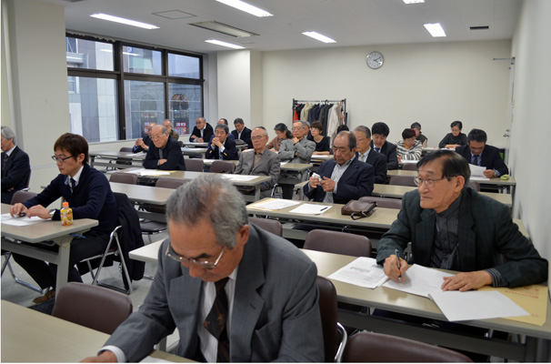
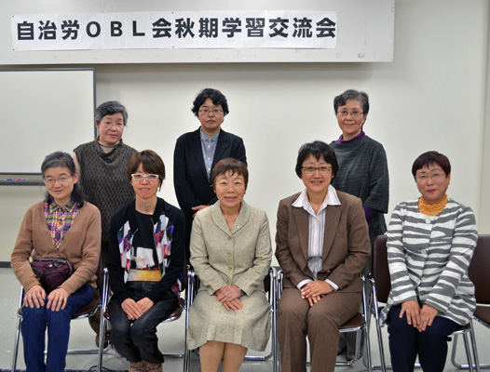

女性会員参加者 講演を熱心に聞き入る参加者

第一部学習会終了後、参加者全員で記念撮影を行い、第二部交流会へ移行。最初に自治労道本部・山上潔委員長より「厳しい状況の中で闘いをすすめている。私自身いずれOBLに入れていただく身、それに恥じないたたかいを全力で行いたい」と連帯のあいさつ、中沢健次・元衆議院議員の音頭で乾杯。時間の許す限り交流をふかめました。
なお、交流・学習会にあたり、逢坂誠二・前衆議院議員(OBL会員)よりメッセージをいただきました。

BL会に新たに4人が加入・178人に
道本部定期大会退任者3人・退職書記1人が加入

自治労道本部定期大会が9月25・26日開催され、新年度運動方針を決定、さらに新年度の執行体制が発足しました。この大会で専従執行委員3人が退任し新たにOBL会に加入しました。また、9月末日をもって書記1名が退職しOBL会に加入しました。
この結果OBL会の会員は、10月1日付で総計188人となりました。
＜新規OBL会加入者＞
戸 村 のぞ美さん (中標津町職)
瀧 口 和 成さん (日高町職)
柳 田 基 貴さん (全道庁札幌)
玉 井 秀 樹さん (直属支部)

2015年次定時総会を1月に開催
2015年1月30日(金)、自治労会館・4階で

OBL会は、10月17日世話人会を開催し、2015年次の定時総会を明年1月30日(金)午後4時30分より、自治労北海道会館4階会議室で開催することとしました。
なお、具体的な招集・案内等は、12月中旬開催する世話人会ののち会員宛に発送することとしました。

明年秋の学習・交流会も10月に
2015年10月16日・自治労会館4階で

2015年次秋期学習・交流会は、10月16日(金)に開催することでとりあえず会場を確保しました。今年と同じく自治労会館・4階「会議室」で開催することとしますが、学集会講師など開催が近くなりましたら会員の皆さんにお知らせすることとします。

OBL会・会員の声＜交流会出欠葉書の「近況欄」より・敬称略＞
- 当麻町役場内に新しく設置した障がい者のための相談支援センターで忙しく働いています。差別解消法の実行に向けて取り組んでいます。山形千都子(元道本部副委員長・全道庁上川)
- 全道庁退職者会幹事会で16日に帰ります。1日ちがいで残念。(中略)全道庁退職者会東京支部長を担っていますが会員減で困っています。腰、ひざ、足が衰え大変です。前田弘(元道本部副委員長・全道庁札幌)
- いつもご案内ありがとうございます。今回も都合がつきません。ご盛会をお祈りいたします。井上昭弘(元道本部執行委員・全道庁本部)
- 札幌市職連退職協の総会と重なりました。残念!!欠席です。大場博之(元道本部委員長・札幌市職)
- 有意義な学習と交流を祈念します。今回は家族の看(介)護のため欠席です。みなさんによろしく。佐藤富夫(元道本部副委員長・全道庁札幌)
- 体調はいたって元気です。会の発展を祈念しています。奥宮格(元道本部執行委員・釧路市職労)
- 何とか生きています。別な集いが先にあり欠席で残念です。盛会をご祈念いたします。田川靖一(元道本部財政局長・遠軽町労連)
- 元気に過ごしております。9月から住宅リフォームの準備で何かと気忙しい状況ですが、交流会ごろには完成予定です。大平幸雄(元道本部執行委員・美幌町職)
- シングル老人としては、まずまずの生活。主夫の仕事を毎日こなして過ごしています。この週は早くから旅行の計画が入っていて出席できません。会員の皆様のご健勝、ご盛会をお祈りします。武田清克(元道本部執行委員・全道庁札幌・前OBL会事務局長)
- 夏は仁木町(果樹栽培)、冬は上士幌と、いわゆる「ニ地域居住」生活をしています。でも「泊」原発が気がかりです。横関公晴(元道本部執行委員・上士幌町職)
- 元気で活動しています。灰野由希子(元道本部執行委員・札幌市労)
- 今年の3月末で定年退職です。(再任用1年です)今は町の産業発展に少しでも協力したいと思い、道の駅にある生産者直売所(農家16名で構成)の運営に携わっています。全道の仲間の皆さんのご来店を待っています。(営業は、金・土・日・祝)山本正行(元道本部執行委員・余市町職)
- 日程の調整つかず欠席となります。川本淳一(元道本部書記長・現自治労本部書記長・中川町職)
- 当日、札幌におりますので都合があえば、お邪魔させて頂きたいと思っています。相原久美子(元道本部副委員長、現参議院議員・札幌市職)
- いつも連絡ありがとうございます。この度は、札幌である日本女性会議に参加のため欠席します。佐野幸子(元道本部執行委員・新得町職)
- 全国自治研出席のため出席できません。すいません。崎廣秀樹(元道本部執行委員・平取町職)
- 今年11月で道労働委員を退任します。4月から町内会長につき、今までのご恩返しをしたいと思っています。シルバー人材センターは、引き続きやっています。当日地域での仕事のため欠席します。盛会をお祈りします。渡部正一郎(道本部特別執行委員・函館市職労)
- 地域での行事があり残念ですが欠席です。皆さん御機嫌よう!!岩崎守男(元道本部執行委員・元道議会議員・釧路市職労)
- 「認知症ケア指導管理士」を取得し、在宅ケア家族の悩み解決に協働しています。社会福祉協議会所属のボランティア活動(特養ホーム話し相手)していますが、実施者が極端に不足しています。時間に余裕のある方終結せよ。門別秀保(元道本部執行委員・旭川市職労)
- 市職退職者会定期総会のため出席できません。お互い元気で来春の地方選挙を頑張りましょう。斉藤譲(元道本部執行委員・元自治労本部執行委員・札幌市職)
- 仕事のため欠席とさせていただきます。盛会をお祈りしています。越智朱美(元道本部執行委員・砂川市職労)
- いつも欠席ばかりで申し訳ありません。小原康子(全道庁胆振・元道本部副委員長）
- 残念ながら旅行中のため出席できません。今年3月末に退職をし、半年が過ぎました。毎日忙しく母と遊んで(？)います。関美恵子(元道本部執行委員・稚内市職労)
- 国政復帰に向け、日々、精力的に活動を続けております。逢坂誠二(前衆議院議員・函館市職労)
- 10月26日札幌に転居のため多忙につき欠席とします。松本武広(元道本部執行委員・浜頓別町職・元OBL会監事)
- 仕事の都合により出席できません。まだ現役でがんばっております。古川福一(元道本部執行委員・厚岸町職)
- 仕事の調整が付きませんでした。皆様によろしく。澤田誠悦(元道本部執行委員・全道庁十勝)
- 高齢、多病につき欠席させていただきますが、平和国家からの逆行する政治に怒っています。伊藤満夫(元道本部財政局長・旧豊平町職)
- 札幌市職連退職協総会・懇親会と重なってしまいました。残念ながら欠席します。全労済もよろしくお願いいたします。三浦正道(元道本部委員長・札幌市職)
- 元気にやっています。来年まで東京で頑張ります。金田文夫(元自治労本部書記長・元道本部書記長・函館市職労)
- 引き続き現業公企評議長任務につきます。統一自治体選勝利に向け、厳しい時代だからこそ奮闘します。浅野康敏(元道本部執行委員・釧路市職労)
- 退職者組織の事業を計画していますので失礼致します。安田実(元道本
執行委員・旭川市職労)
- 皆様のご健康・ご活躍を祈っております。高橋真理子(元道本部執行委員・室蘭市職労)
- 最近は参加できず申し訳ありません。知事選の候補擁立に向けて頑張ります。出村良平(元道本部財政局長・連合北海道事務局長・全道庁上川)
- 足腰、頭が大分弱って参りましたが、今の政治に対する怒りは人一倍です。地域九条の会で怒りを晴らしています。北村英人(元道本部執行委員長・全道庁札幌)
- 今年55歳になりました。今回の人事院勧告で55歳以上の公務員を対象とした給与削減(ねらい打ち)が出され、まさに当事者としてショックが大きいものとなりました。藤井清和(元道本部執行委員・むかわ町職)
- 札幌高退連の事務局長として、がんばっています。平和運動の大切さを実感しています。小林雪夫(元道本部執行委員・全道庁札幌)
- 健康そのものですが、いよいよ70年代に突入します。高齢者医療制度で保険でなくなります。我々の権利は誰が守るか心細いものです。峰崎直樹(元参議院議員・現自治労道本部学監・元調査室長・全道庁)
「編集後記に代えて」
- 9月27日、自宅でテレビを見ながら昼食をとっていたときである。突然、岐阜県と長野県にまたがる御嶽山が噴火した。3000mを少し超える山であるが、紅葉の時期、しかも土曜日の晴天。絶好の「山登り日和」大勢の登山者が登っていた。御嶽山は信仰を集める山でもあり、この時期1日平均1500名が登るという。おそらく晴天の土曜日、2000名を超える登山者が登っていたに違いない。ちょうど昼食どき、山頂付近で多くの登山者が昼食を広げていたに違いない。逃げ惑う人々、別の取材で中腹にいたNHK取材陣のカメラも噴火の習慣を鮮明にとらえていた。前兆は2週間ほど前のわずかな地震観測。マグマの噴出を伴わない水蒸気爆発は前兆が少ないという。警察・消防・自衛隊による懸命な救出活動が行われたが、死者67名、不明者4名、10月17日今年の捜索は打ち切られた。雪も降り始め捜索は難航し、今年の捜索は断念せざるを得ないという。何ともやりきれない気持でいっぱいである。お亡くなりになられた方々には謹んでご冥福をお祈りしたい。
- 今年次の秋期学習・交流集会、札幌市職連退者会総会や全国自治研集会(佐賀］などとも日程が重なり、会員30名の参加となりました。道本部大出書記長の「自治労運動の現状と課題」1時間では足りない内容でした。それにしても組織力、運動力どれをとっても厳しい実態にある・・と会員諸先輩の評であった。できればOBL会の四役経験者と現役道本部四役との意見交換などを行ってみたら・・との声も聞かれた。 (OBL会事務局長・松尾信弘)

